令和８年度 開設予定海水浴場

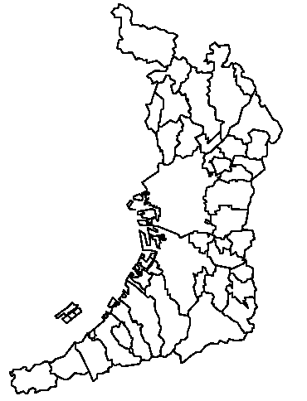

二色の浜海水浴場

タルイサザンビーチ海水浴場

連絡先
●二色の浜海水浴場
株式会社二色の浜観光協会 電話番号 ０７２－４３２－３０２２

●タルイサザンビーチ海水浴場
泉南市成長戦略室プロモーション戦略課 電話番号 ０７２－４４７－８８１１

